ФГОБУ ВПО «СибГУТИ»

Кафедра физики

Лабораторная работа № 4 «Исследование полупроводниковых диодов»

Работу выполнили студенты группы

ИП-813

Афонин Артём

Бурдуковский Илья

Стояк Юрий

Работу проверил преподаватель:

Цветков Евгений Львович

Лабораторная работа №4

Исследование полупроводниковых диодов

Цель работы

Изучить устройство полупроводникового диода, физические процессы, происходящие в нём, характеристики, параметры, а также типы и применение полупроводниковых диодов

Задание к лабораторной работе

1. **Исследовать вольтамперные характеристики (ВАХ) диодов в прямом включении**
   1. С помощью соединительных проводников собрать схему для исследования ВАХ диодов в прямом включении.

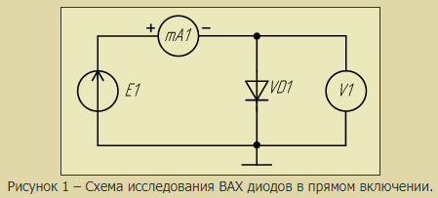

* 1. Установить диапазон регулирования источника **Е1** 0..1 В. Выбрать на графике по вертикальной оси **mА1**, диапазон установит 0..10 мА. Выбрать на графике по горизонтальной оси **V1**, диапазон 0..1 В.
  2. Снять вольтамперные характеристики германиевого и кремниевого диодов при прямом включении. Для этого плавно поворачивать ручку управления источника **E1** по часовой стрелке до тех пор пока ток **мА1** не достигнет 10 мА.

Обе характеристики должны быть построены на одном графике. Для этого после снятия первой характеристики необходимо нажать кнопку сброса источника **E1**, вставить следующий диод и повторить измерение характеристики. При необходимости следует увеличить диапазон регулирования источника **E1** до 0..2 В.

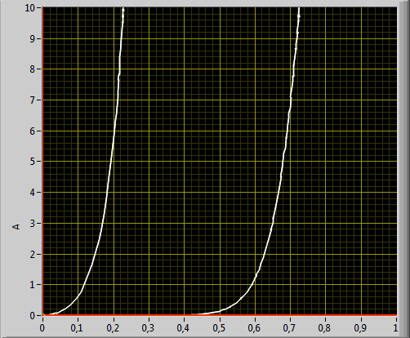

1. **Исследовать ВАХ диода при обратном включении**
   1. Собрать схему для исследования ВАХ диода при обратном включении.

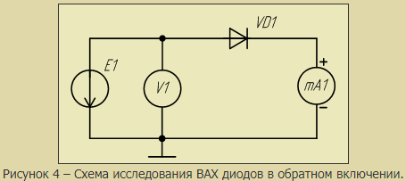

* 1. Установить диапазон регулирования источника **Е1** -10..0В. Выбрать на графике по вертикальной оси **mА1**, диапазон установить: нижняя граница графика -0,1 mА, верхняя граница 0 mA. Переключить измерительный шунт амперметра **mA1** для измерения малого тока, для этого следует нажать на кнопку **mA**, расположенную рядом со стрелочным индикатором **mA1**. Выбрать по горизонтальной оси **V1**, установить диапазон: левая граница -10В, правая граница 0В.
  2. Снять вольтамперные характеристики германиевого диода в обратном включении при комнатной и повышенной температурах. Для этого плавно поворачивать ручку управления источника **E1** против часовой стрелки до тех пор, пока напряжение **V1** не достигнет -10В. Повышения температуры можно добиться прикосновением пальцев руки к корпусу диода на несколько секунд. Обе характеристики должны быть построены на одном графике (аналогично пункту 1.3).

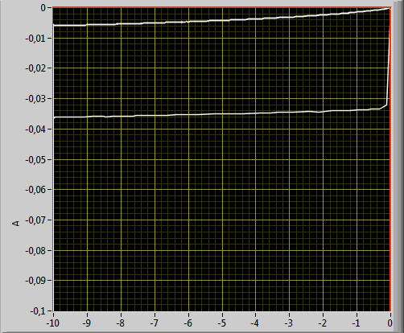

1. **Исследовать вольтамперную характеристику стабилитрона при обратном включении**
   1. Собрать схему для исследования ВАХ диода при обратном включении, как показано на рисунке 4, установить стабилитрон.
   2. Установить диапазон регулирования источника **Е1** -10..0 В. Выбрать на графике по вертикальной оси **mА1**, диапазон установить: нижняя граница графика -10 мА, верхняя граница 0 мА. Переключить измерительный шунт амперметра **mA1** для измерения большого тока, для этого нажать на кнопку **mkA**. Выбрать по горизонтальной оси **V1**, установить диапазон: левая граница -10 В, правая граница 0 В.
   3. Снять ВАХ стабилитрона при обратном включении. Для этого плавно поворачивать ручку управления источника **E1** против часовой стрелки, до тех пор пока ток **мА1** не достигнет -10 мА. На графике должен быть четко виден пробой стабилитрона.

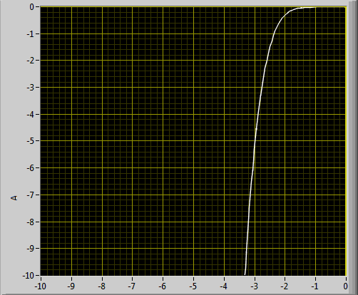

1. **Исследовать однополупериодный выпрямитель**
   1. Собрать схему исследования однополупериодного выпрямителя.

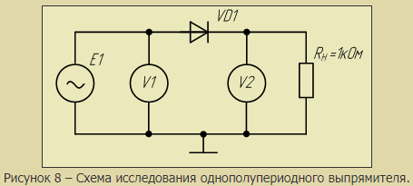

Установить графопостроитель в режим временных характеристик. Выбрать для верхнего графика прибор **V1**, а для нижнего **V2**. Диапазон установить -10..10 В. установить амплитуду источника **E1**, постоянную составляющую 0 В. После получения осциллограммы остановить процесс измерения нажав кнопку **||**. Сохранить осциллограмму.

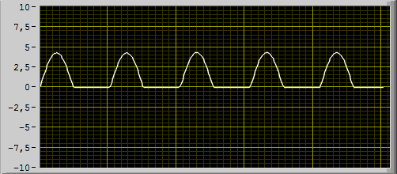

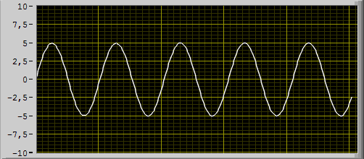

Осциллограмма выпрямителя(германий). Прямая полярность диода.

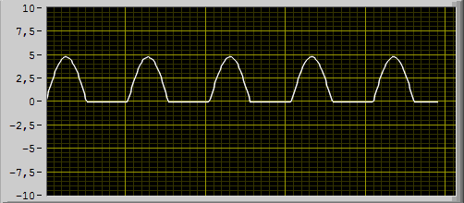

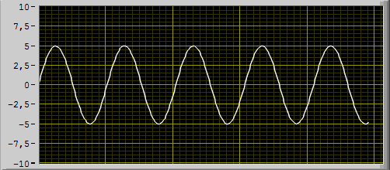

Осциллограмма выпрямителя(кремний). Прямая полярность диода.

Повторить пункт 4.1, изменив полярность включения диода. Сохранить осциллограмму.

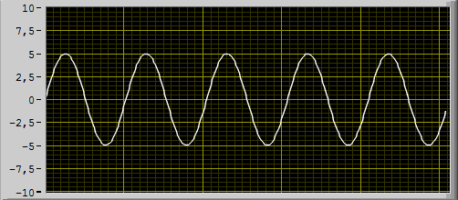

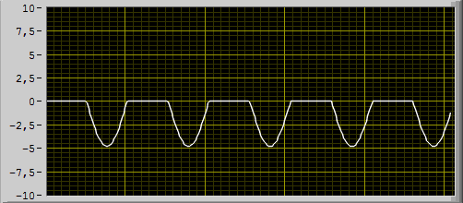

Осциллограмма выпрямителя. Обратная полярность диода.

Вывод: Изучили устройство полупроводникового диода, физические процессы, происходящие в нём, характеристики, параметры, а также типы и применение полупроводниковых диодов.